сметанная пасха

Нежная, мягкая и ароматная пасха. Но ооооочень жирная. Лучше всего ее намазывать на свежий ломтик батона (плюс чашечку хорошего кофе).

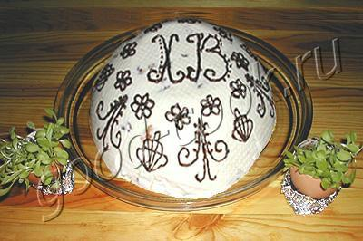

 | "Иммодиум" быстро и эффективно избавит вас от "Даниссимо"!
СОСТАВ
1кг сметаны, 6 ч ложек сахара, 3 сырых желтка, ванилин, сок и цедра 0,5 лимона, цукаты, сухофрукты, орехи

Сметану вылить в плотную ткань, завязать и подвесить так, чтобы жидкость стекала в подставленную емкость.

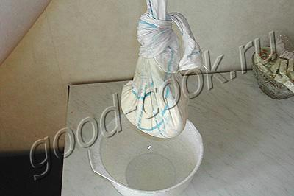

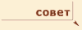 | Так как магазинная сметана слишком жидкая, я взяла пополам, по 500г, магазинную 15%-ную и густую деревенскую сметану. Если брать только магазинную сметану, то нужно взять ее килограмма полтора, иначе она вся уйдет в сыворотку.

Через 12 часов отвешенную сметану выложить в миску, положить сахар и сырые желтки. (При желании можно взять вареные желтки, предварительно растерев их с сахаром.) Взбить миксером. Вмешать ванилин, цедру и сок лимона, цукаты по вкусу.
Дуршлаг или специальную форму для пасхи выстелить плотной тканью.
Выложить сметанную массу, закрыть сверху свисающими концами ткани и придавить прессом.
Поставить в холодильник на 12~24 часа.
Готовую пасху вынуть из материи и украсить узорами.

